BTS Services informatiques aux organisations SESSION 2026
ANNEXE VII-1-B : Fiche descriptive de réalisation professionnelle (recto)
Épreuve E6 - Conception et développement d’applications (option SLAM)

DESCRIPTION D’UNE RÉALISATION PROFESSIONNELLE |  |  | N° réalisation : 2
Nom, prénom : GRINDA Korto |  | N° candidat : 022448056811
Épreuve ponctuelle | Contrôle en cours de formation | Date : ...... / ...... /............

Organisation support de la réalisation professionnelle
La mairie de Montpellier, dans le cadre de sa politique de développement du sport urbain, souhaite améliorer l’utilisation des terrains de basketball publics. Elle met à disposition des infrastructures sportives accessibles à tous, comme le complexe sportif de Montcalm ainsi que le nouveau complexe Jean Scialo inauguré en 2025.
Afin de mieux organiser les matchs et analyser la fréquentation des terrains, la mairie souhaite disposer d’une solution WEB permettant de structurer l’activité des joueurs et de collecter des données exploitables.

Intitulé de la réalisation professionnelle
Backend d’une solution WEB de gestion de match de basket-ball.

Période de réalisation : 01/09/2025 – 10/04/2026 Lieu : EPSI Montpellier

Modalité : Seul(e) En équipe

Compétences travaillées
Concevoir et développer une solution applicative
Assurer la maintenance corrective ou évolutive d’une solution applicative
Gérer les données
Conditions de réalisation (ressources fournies, résultats attendus)

Ressources fournies :  • Cahier des charges du projet  • Maquettes des interfaces  • Outils de conception (Looping, draw.io)  • Framework Mobile Flutter  • Solution Supabase | Résultats attendus :  • Mise en place d’un backend fonctionnel  • Implémentation d’une base de données PostgreSQL  • Gestion des matchs, des joueurs et du classement  • Système de validation des résultats

Description des ressources documentaires, matérielles et logicielles utilisées

• Documentation Flutter
• Documentation Supabase
• Documentation PostgreSQL
• Outils de modélisation (Looping, draw.io)
• Environnement de développement (VS Code)
• Génération de maquettes via IA (Stitch)

Modalités d’accès aux productions et à leur documentation
Dépôt Git : https://github.com/kokoKRK/project-E5
Lien de production : https://bb-rank.netlify.app
Document sur le portfolio : https://portfolio-grinda-korto.netlify.app

BTS Services informatiques aux organisations SESSION 2026
ANNEXE VII-1-B : Fiche descriptive de réalisation professionnelle
(verso, éventuellement pages suivantes)
Épreuve E6 - Conception et développement d’applications (option SLAM)

Descriptif de la réalisation professionnelle, y compris les productions réalisées et schémas explicatifs
Réalisation
Cette situation a consisté à développer la partie backend de l’application.
Les principales réalisations sont :
- modélisation de la base de données (MCD et schéma relationnel)
- mise en place des règles de gestion (validation des matchs, cohérence des scores)
- développement des traitements backend (mise à jour du classement Elo, statistiques joueurs)
- enregistrement et gestion des données via Supabase (PostgreSQL)

Fonctionnalités
- validation des matchs et saisie des scores
- mise à jour du classement Elo
- gestion des rangs et statistiques joueurs
- enregistrement des matchs
- exploitation des données (analyse des terrains, fréquentation)

Tests
- validation des résultats (cas cohérents / incohérents)
- vérification du calcul Elo
- contrôle de l’enregistrement en base

Schéma et production
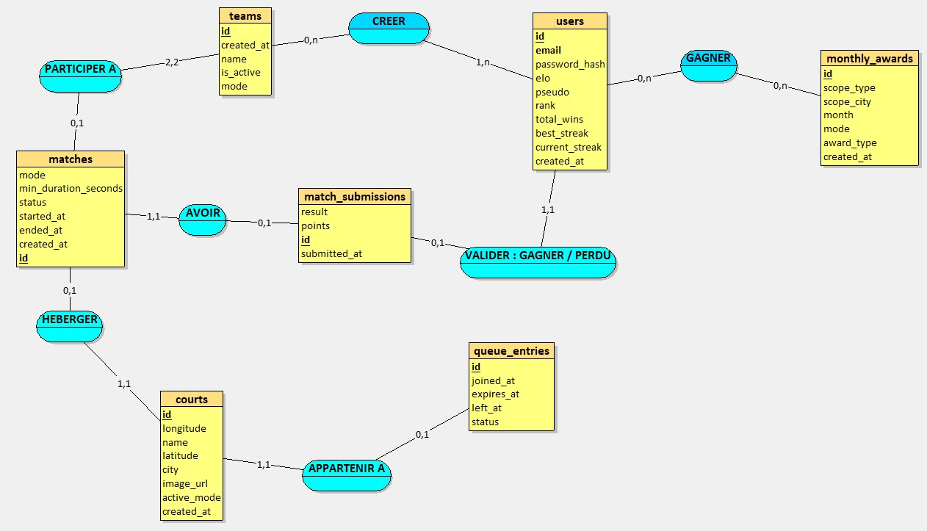

En référence aux conditions de réalisation et ressources nécessaires du bloc « Conception et développement d'applications » prévues dans le référentiel de certification du BTS SIO.
Les réalisations professionnelles sont élaborées dans un environnement technologique conforme à l’annexe II.E du référentiel du BTS SIO.
Conformément au référentiel du BTS SIO « Dans tous les cas, les candidats doivent se munir des outils et ressources techniques nécessaires au déroulement de l’épreuve. Ils sont seuls responsables de la disponibilité et de la mise en œuvre de ces outils et ressources. La circulaire nationale d’organisation précise les conditions matérielles de déroulement des interrogations et les pénalités à appliquer aux candidats qui ne se seraient pas munis des éléments nécessaires au déroulement de l’épreuve. ». Les éléments peuvent être un identifiant, un mot de passe, une adresse réticulaire (URL) d’un espace de stockage et de la présentation de l’organisation du stockage.
Lien vers la documentation complète, précisant et décrivant, si cela n’a été fait au verso de la fiche, la réalisation professionnelle, par exemples service fourni par la réalisation, interfaces utilisateurs, description des classes ou de la base de données.

